小学低年级整数减法教学中对学具使用的点滴思考
一、关于如何选择学具的思考
低年级学生的心理活动具有很强的体验性和直觉性，其思维活动的进行常常要借助于动作、学具、图像、语言等为支架。所以在设计低年级减法教学活动时，我依据要突破的教学重难点以及学生学习可能存在的困难对学具的选择进行了如下的思考：
一上学习“20以内退位减法”，我选择小棒和20数板。首先20数板是教材提供的学具，但是实际教学时我发现学生用小圆片在20数板摆一摆时，他们通常就是直接拿掉减数表示的个数，更是很难用算式表示出减的过程。为了解决这个问题，我把20数板做了些改动，一拆为二，左右各表示一个十，那么学生在操作时无论用平十法还是破十法就会非常清晰，从右边拿走小圆片就是先“平十”，从左边拿走小圆片先“破十”。其次增加“摆小棒”的操作活动有助于学习100以内的退位减法时对“退一作十”的理解。
一下学习“两位数减一位数（退位）”，我选择小棒和位置图。当学生在探究两位数减一位数退位减法时，最重要就是理解“退一作十”的算理。理解这个算理要用到两个不同的计数单位“十”和“一”，选择“小棒”和“位置图”都有位值结构化的特点，就是，即一个十是10个一。无论“在位置图中摆放小圆片”还是“摆小棒”的操作活动首先能让学生经历个位不够减的认知冲突，其次他们可以迁移1个十是10个一的知识，把十位上的1个小圆片退到个位上变成10个小圆片或者把一捆小棒拆成10根小棒再减，这样学生充分体验了在“不够减“的情况为什么要退位以及如何退位的过程，如此深刻的理解“退一作十”的算理是计算条和数射线无法比拟的。
二下学习“三位数减法（连续退位）”，我选择计数器和位置图。学生在学习时可能存在最大的困难是对于被减数有多个0的减法容易出错，不理解列竖式时被减数上有退位点，退位点上还有实际的数值。计数器能将连续退位的过程快速清晰展现，让学生加深理解连续退位中的动态变化过程。位值图和计数器能互补算理、算法过程，帮助学生更深刻理解连续退位中的“退一作十”。
关于在退位减法教学活动中应该如何选择学具，我认为教师可以根据教学重难点和学生学习存在的困难侧重于1-2个学具来有效地突显算理，明晰算理，帮助学生更好地内化。
二、关于如何使用学具的思考
下面以3个减法内容为例，介绍一下在课堂活动中如何使用学具。
1.一上“20以内退位减法”，总共1课时。主要活动是这3个环节组成的：
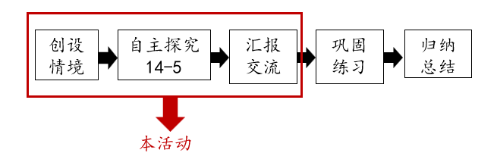
解决的问题是“学生具有退位减法的算法思维，理解算理。”老师创设情境，学生列出算式“14-5”，并引发问题“怎么拿走5个气球？”学生用20数板或者小棒探究，有困难的学生可以和小伙伴组成学习共同体一起操作。在汇报交流时，学生可以独立边汇报边操作，也可以和伙伴合作一个汇报一个操作。最后归纳算理和算法。
2.“两位数减一位数（退位减法）”，总共1课时。主要活动是这几个环节组成：
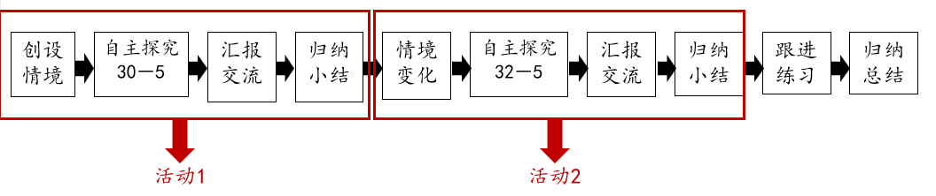
活动1解决“个位是0不够减”的问题，活动2解决“个位除0外，不够减”的问题。在活动1中，老师创设情境“分勺子”，学生列出算式“30-5”，并引发问题“个位0减5不够减，怎么办？”学生用小棒或者位置图探究，先独立思考，尝试解决，然后和小伙伴组成学习共同体交流，可能有的同桌选择了不同学具，利用这个机会互相学习。在汇报交流时，先请选择“摆小棒”的同学交流，用小棒操作比较直观，因为把一捆小棒拆开就是10根小棒，就够减了。接着再请“位置图中摆放小圆片”的同学交流，相对来说这个操作较抽象，它必须建立在之前学习“一个十是10个一”的知识基础上，把十位上的1个小圆片退成个位上的10个小圆片来解决问题。在这两个操作活动交流后，教师要引导学生观察，辨析它们的相同点在哪里？从而引出无论是“拆小棒”还是“退十位上的1个小圆片”，动作背后揭示的就是我们今天要学习的“退一作十”的算理。在活动2中，老师变化情境“分勺子”，学生列出算式“32-5”，并引发问题“个位2减5不够减，怎么办？”学生用小棒或者位置图探究，先独立思考，尝试解决，然后和小伙伴组成学习共同体交流。在汇报交流时，重心放在“位置图中摆放小圆片”的操作交流。有了活动1的操作经验和体验了“退一作十”的过程，学生在活动2的操作基本不会有很大的困难。最后教师和学生一起总结退位减法的算理和算法时，要注重沟通动态操作与静态算法之间的联系，突出“退一作十”的算理。
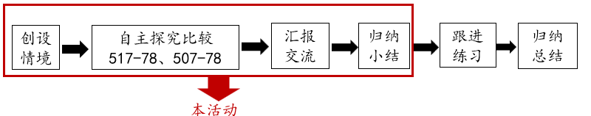
3.“三位数减法连续退位（竖式计算）”，总共1课时。主要活动是这4个环节组成：

活动解决的问题是“理解连续退位中数位上数的变化过程，分析比较517-78、507-78连续退位的竖式计算过程的异同之处”。教师创设情境，学生列出算式。学生用竖式计算“517-78”和“507-78”，鼓励学生根据已学习的退位减法的算理尝试解决连续退位的问题，提供位置图或者计数器帮助理解。在汇报交流时，首先通过计数器的演示，充分展现连续退位的动态过程，再和位值图演示互补算理，帮助学生理解列出的竖式中，被减数上有退位点时这个数实际的数值。其次通过计数器的演示让学生对比观察两道减法算式退位的过程，发现虽然都是连续退位，“517-78”，可以先从十位“退一作十”，而“507-78”，要先从百位“退一作十”，再从十位“退一作十”，对比之后学生可以进一步理解连续退位的算理。
三、我的思考
通过这次研究，我觉得学生在学习整数减法时，对各个例题的算理算法的学习理解不是独立单一存在的，而是前后联系、螺旋上升的。因此，在设计课堂活动时，我们要系统地梳理教材，合理地选择学具，精心地设计活动，以此帮助学生建构完整的整数减法的知识体系，使他们全面、深入的掌握知识，达到融会贯通的目的。
高安路第一小学 陈歆嫣

